2006年“新知杯”上海市初中数学竞赛
（时间：2006年12月10日上午9:00~11:00）

- 填空题（第1~5小题，每题8分，第6~10题，每题10分，共90分）
- 如图，在△ABC中，∠A=70°，∠B=90°，点A关于BC的对称点是A′,点B关于AC的对称点是B′，点C关于AB的对称点是C′，若△ABC的面积是1，则△A′B′C′的面积是
A′
A
B
C
B′
C′
- 已知实数a，b，c，d，e，f满足如下方程组：
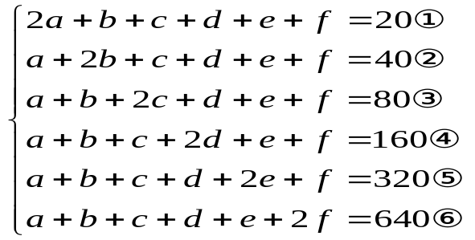
则f-e+d-c+b-a的值是
- 如图，菱形ABCD中，顶点A到边BC，CD的距离AE，AF都为5，EF=6，那么菱形ABCD的边长为
A
B
C
D
E
F
- 已知二次函数y=x²-x+a的图像与x轴的两个交点到原点的距离之和不超过5，则a的取值范围是
- 使得n+1能整除n²⁰⁰⁶+2006的正整数n共有 个
- [x]表示不大于x的最大整数，方程[2x]+[3x]=8x-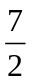的所有实数解为
7、如图，ABCD为直角梯形（∠B=∠C=90°）,且AB=BC,若在BC上存在一点M，使得△AMD为等边三角形 ，则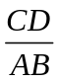的值为
A
B
C
D
M
8、如图 ，△ABC的面积为S，周长为p，△A′B′C′的三边在△ABC外，且与对应边的距离均为h，则△A′B′C′周长为 ，面积为
A′
B′
C′
B
C
A
h
h
h
9、n（n>1）个整数（可以相同）a₁,a₂,…,a_{n}满足a₁+a₂+…+a_{n}=a₁a₂…a_{n}=2007,则n的最小值是
10、把能表示成两个正整数平方差的这种正整数，从小到大排成一列：a₁,a₂,…a_{n}…,例如：a₁=2²-1²=3,a₂=3²-2²=5,a₃=4²-3²=7,a₄=5²-4²=9,…,那么，a₁+a₂+…+a₉₉+a₁₀₀的值是

二、（20分）如图，已知半径分别为1,2的两个同心圆，有一个正方形ABCD，其中点A,D在半径为2的圆周上 ，点B，C在半径为1的圆周上，求这个正方形的面积。
·
三、（20分）关于x，y，z的方程组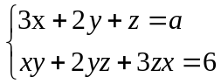，有实数解（x，y，z），求正实数a的最小值。

四、（20分）设A是给定的正有理数。
（1）若A是一个三边长都是有理数的直角三角形的面积，证明：一定存在3个正有理数x，y，z，使得x²-y²=y²-z²=A
(2)若存在3个正有理数x，y，z，满足使得x²-y²=y²-z²=A，证明：存在一个三边长都是有理数的直角三角形 ，它的面积等于A。

